公开课情况
- 以下粘贴公开课通知纸质扫描件（每图占一页）
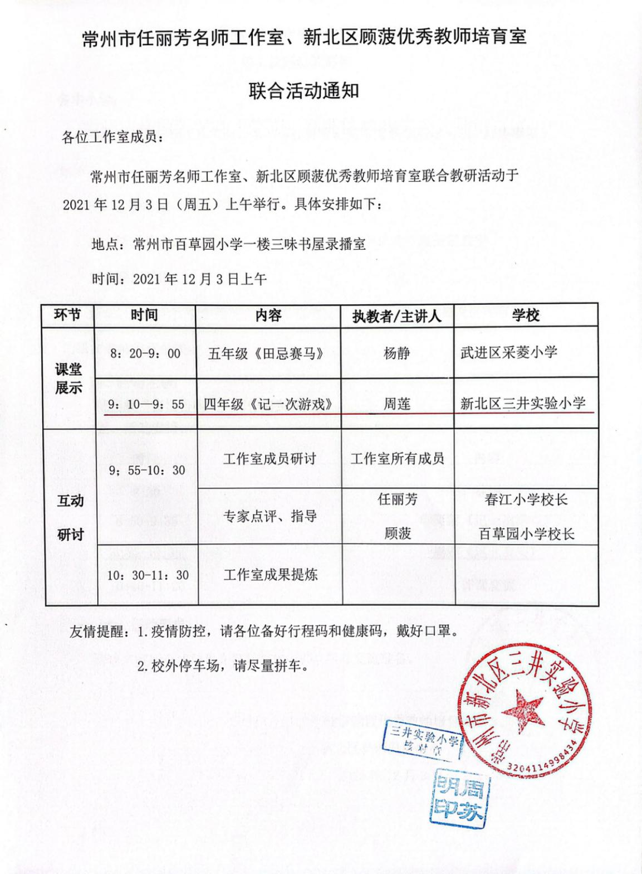

- 以下粘贴公开课课表,必须是扫描件，申报者本人姓名用红线标出（每图占一页）

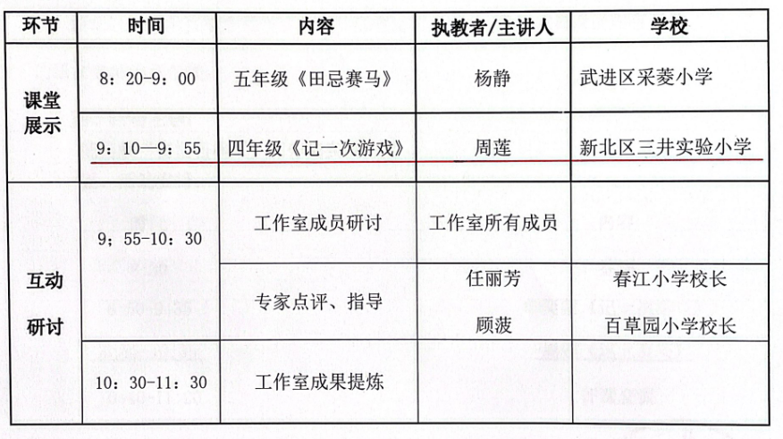

- 以下粘贴公开课教案，可粘贴电子稿，如是扫描件，每图占一页
四上第六单元习作 记一次游戏
常州市新北区三井实验小学 周莲
- 情境导入，趣味猜瓜子
- 今天初次见面，自我介绍一下，周老师给你们带了见面礼，猜猜是什么？
你听听，什么声音？（唰唰唰，瓜子碰撞的声音）
你闻闻，什么气味？（炒瓜子的香气）
你瞧瞧，什么样子？（粒粒饱满的香瓜子）
我尝尝，味道好极了。
2.你们尝过瓜子吗？说说看你们平时是怎么嗑瓜子的？
生：竖着放嘴巴 大门牙一咬，掰开放嘴巴里。
师：你的牙齿真健康啊，还有吗？你来
生：竖起来放进大门牙和小牙之间，开了舌头一舔，瓜子就进嘴巴里了。
师：动作用的好全，非常的熟练
3.看来每一个人嗑瓜子的方法都不太一样，咱们今天课堂上体验一回嗑瓜子，咱们玩起来好不好？
4.每个人发一包，但是在我提出具体要求前，任何人只能看，不能摸。

二、游戏前奏，趣味写感受
1.现在每个人掂一掂，听听瓜子碰撞的声音，今天我们就要用这一包瓜子来玩游戏，游戏有游戏的规则，今天的游戏规则是这样的，请你们快速默读：
- 挑选瓜子：精心挑选20粒。
- 嗑瓜子：一分钟内尽可能多地嗑瓜子，并保证瓜子仁的完整（吃下无效）。
- 统计数量：以完整的瓜子仁作为有效果实（残缺、破损无效），最后统计总数。
特别声明：
- 裁判倒计时结束后说“开始”两个字，方可行动，提前行动，将被罚掉一粒瓜子。
- 请妥善保管好瓜子皮。
- 全程注意安全。
读完了吗？有几点提示我一起来看一下
第一瓜子仁一定要保管好，否则吃下无效
第二以完整的瓜子仁作为有效果实，残缺、破损无效。
第三当我倒计时结束说“开始”两个字后，方可开嗑，提前行动，将被罚掉一粒瓜子。
然后请妥善保管好瓜子皮，最后全程注意安全。可以吗？
- 第一个环节请你们打开信封，从众多的瓜子中精挑细选20粒，越快越好，开始~
她特别好，把多余的瓜子重新放回信封当中
3.倒计时 54321 准备好了吗？采访一下，此时时刻作为参赛选手你的内心是怎样的？
紧张，有的人状态就是不一样，这两个孩子看着别人傻傻地乐呢，人家都把瓜子放在了两齿中间，做好发力准备，我都替你们着急。
这次准备好了吗？5432 真准备好了吗？54321 你们确认？
我想问一下，就在你把那一粒瓜子放在两齿之间的时候，你的心情是什么样的啊？内心有什么样的感受？
生：因为可以嗑瓜子了，所以内心特别兴奋
师：形象地具体地展开地说一说 （特别激动、生气）
师：为什么生气？你能不能形容一下你的生气，好像？
4.大家的心情无外乎是着急，迫切老师你什么时候开始啊，还有的的是哼，老师故技重施了三回，这回我压根不信，还有的就是气啊，有的人气的直跺脚，老师一而再再而三地骗我们，想吃吗？不能吃放回去，知道干嘛吗？把你刚才经历的过程和感受写下来，这是你参加游戏的入场券。开始把，请大家快速地完成语段一，我听到了同学们的抱怨声，还有的人瞪着我呢，把你的气愤、把你的迫切通通用文字表达出来 （5分钟）
我看有的孩子已经写完了，速度真快，看的出来为了瓜子是真的拼了，来分享你们的感受。
- 你们太棒了，把自己真实的感受写出来了，而且写得那么形象，那么生动，原来，作文就是这么简单，把你真实的感受写出来就可以。

二、游戏开始，放慢写动作
1.我能理解大家的迫切心情，因此不再折磨大家，拿起瓜子，准备参赛，这次准备好了没？一分钟倒计时 54321 开始
这个课堂好神奇，只能听到嗑瓜子的声音。
好时间到，停，瞬间定格，遵守游戏规则
- 现在诚实地报数，完整颗数达到四粒的举手，6粒的举手，10粒的举手，12粒的举手，前3名出现了，我想问一下冠军们这瓜子是怎么磕的呀？
拿起——捏住——咬开——剥开，这么流利的动作一气呵成，难怪是嗑瓜子冠军呢。
- 看来大家嗑瓜子的过程很拼啊，现在能不能把刚刚嗑瓜子的过程还原，记录下来，完成片段2，开始—（8分钟）
- 分享交流，关注过程中自己的动作，点赞场面的变化，自己心理的变化。
抓资源：一般——良好——非常好 抓住冠军的描写相机引领提升
（展台展示，红笔批注）
这一段有大量的词从我们眼前跳出来，什么词？动词，为什么这一段有这么多动词？
刚才我仅给大家一分钟的时间，在有限的时间里，大家嗑了6.7.8粒，平均嗑每一粒的时间是很短的，为什么能用一连串的动词？
你说的真好，还原嗑瓜子的过程的时候我们放慢动作，用来一组慢镜头还原嗑瓜子的过程。
6.启发一位学生进行当场修改。
7.其实，一位语言大师曾经也写过吃瓜子：丰子恺《吃瓜子》节选，大家默读，看看能否从中也受到一些启发，你发现有什么跟我们不一样的地方吗？
女人们、小姐们的咬瓜子，态度尤加来得美妙；她们用兰花似的手指摘住瓜子的圆端，把瓜子垂直地塞在门牙中间，而用门牙去咬它的尖端。“的，的”两响，两瓣壳的尖头便向左右绽裂。然后那手敏捷地转个方向，同时头也帮着了微微地一侧，使瓜子水平地放在门牙口，用上下两门牙把两瓣壳分别拨开，咬住了瓜子肉的尖端而抽它出来吃。
同样是吃瓜子的动作，女人们的动作更加美妙，原来不同的人吃瓜子可以用上不同的动词，，反映不同的场景、不同的性格等等，这样写来更加精准、更加生动。
- 品尝果实，趣味拍表情
1,。现在到了最激动人心的时候了，你可以细细品尝你胜利的果实，开始吧
师拍照片，展示投屏。
- 瞧，同学们品尝着胜利果实，脸上满是喜悦、激动和享受啊，我猜内心也是感慨万千吧，课后把你品尝果实的过程和感受下来，这一篇完整的游戏过程记录下来啦，瞧，写作文真的就是这样简单而开心。
- 这节课跟大家玩得非常尽兴，奖励大家把剩余的瓜子细细品尝完，把瓜子壳放在餐巾纸上，待会包好由组长统一收进垃圾桶，不给这个会场留下一点痕迹。

- 以下粘贴公开课评价表，必须是扫描件（每图占一页）

